應用軟體實習

kotilin hw3

讀書會:12/20 pm11:00 ~12:00

成員:王子碩、張壬誌

地點:LINE

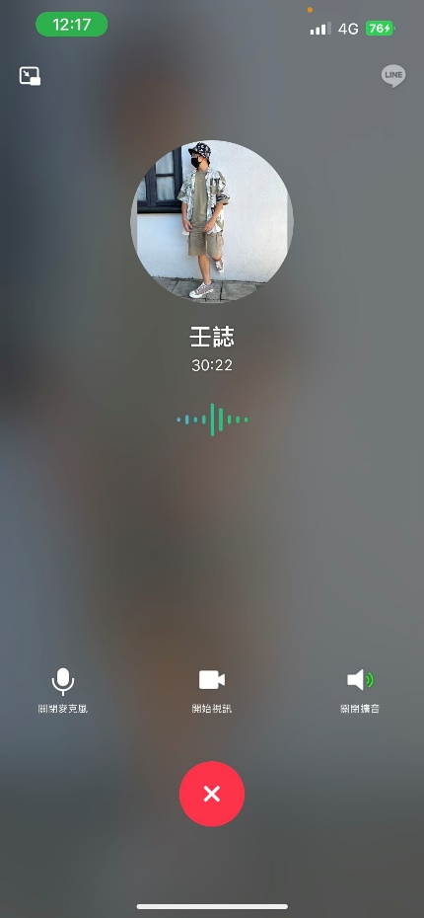

1.Showtoast 的方式不一樣 kotlin回傳true

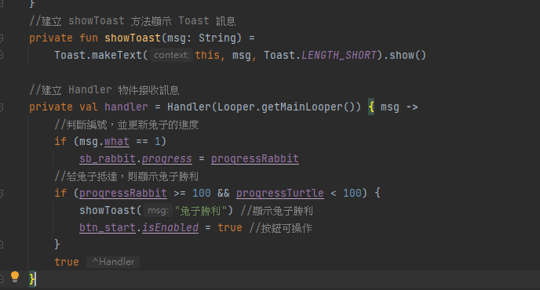

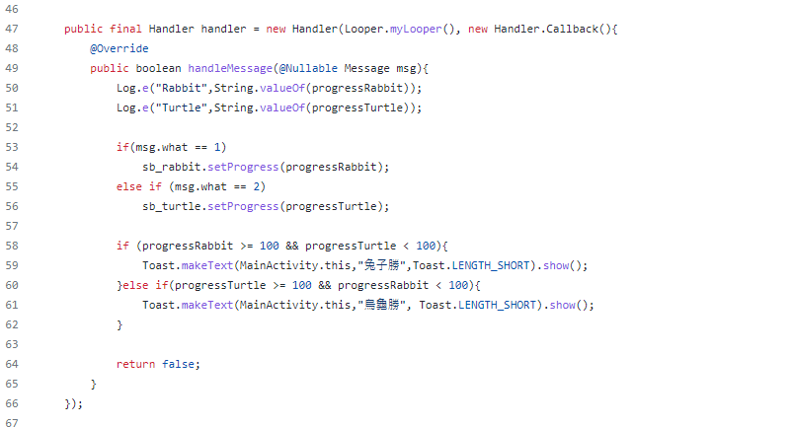

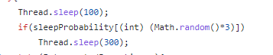

Kotlin 使用delay 延遲



Try catch 的用法不太一樣



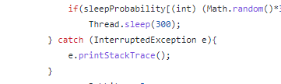

心得:這次實作的LAB說難不難說簡單不簡單，但組員非常有料，嘗試過後完成，雖然看不是很懂，但也是略知一二，期望未來有更多LAB可以實作。